Comment le déclin des populations d'éléphants de forêt réduit les stocks de carbone dans la biomasse

Une étude menée entre autre, par le Laboratoire des sciences du climat et de l’environnement (CEA/CNRS/UVSQ) et l’UMR Biogéosciences (UBFC/CNRS/EPHE) vient de montrer que le déclin de l’éléphant de forêt a un rapport direct avec la réduction des stocks de carbone dans la biomasse forestière. Autrefois répandue en Afrique, cette espèce façonnait son habitat en dispersant les nutriments et les graines de nombreuses espèces, mais aussi en piétinant et en consommant les petits arbres ce qui favorise le développement d’arbres au potentiel d’absorption de carbone plus élevée. En effet, le piétinement des petits arbres réduit la compétition entre arbres et génère de l’espace autorisant la présence de très gros arbres qui stockent beaucoup plus de carbone. La disparition des éléphants de forêt se traduit donc en une perte de carbone stockée.

L’éléphant de forêt est une espèce d’éléphant Africaine qui était répandue dans toutes les forêts d’Afrique de l’Ouest et Centrale. Les populations d’éléphants de forêts sont en déclin depuis la colonisation de l’Afrique de l’Ouest par les Européens du fait d’une pression de chasse non durable pour l’ivoire et de la destruction de son habitat. Les décennies récentes ont vu le taux de déclin des éléphants de forêt s’accélérer et aujourd’hui les populations d’éléphants de forêts ont été réduites à moins de 10% de leurs tailles originales.
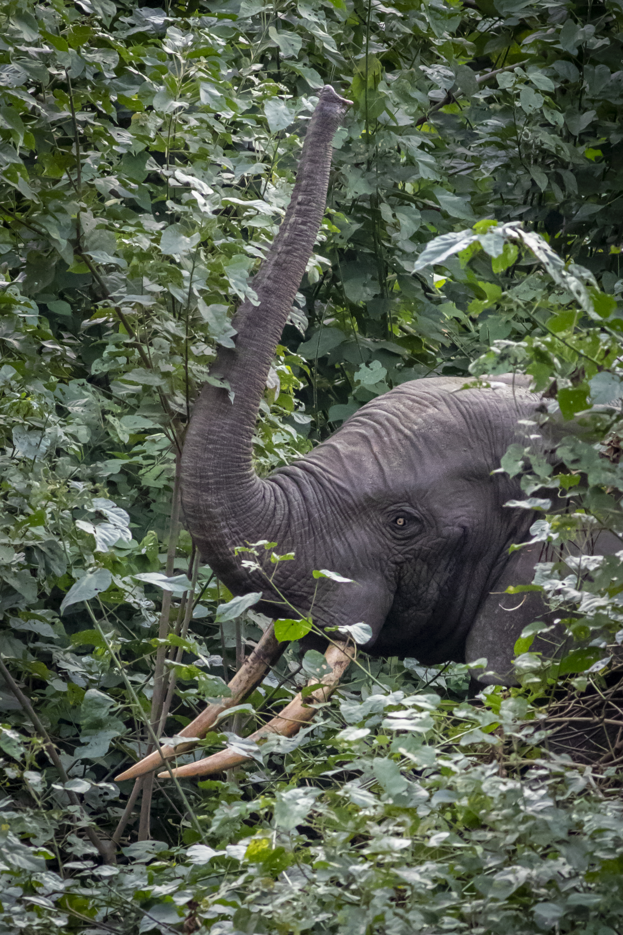
Photo credit: Philippe Chassot

Selon l’hypothèse émise par certaines études, l’éléphant de forêt, véritable ingénieur de l’écosystème, disperse graines et nutriments et régule la prolifération des petits arbres en les piétinant et en les consommant. Il réduit ainsi la concurrence des petits arbres vis-à-vis des grands arbres, et ses piétinements espacent les plants. En somme, la présence de cet animal permet aux arbres d'atteindre des tailles plus importantes, et de retenir davantage de biomasse aérienne.
Cette nouvelle étude dirigée par Fabio Berzaghi du Laboratoire des sciences du climat et de l'environnement (CEA/CNRS/UVSQ) et de l’UMR Biogéosciences (UBFC/CNRS/EPHE) et dans laquelle François Bretagnolle de l’UMR Biogéosciences (UBFC/CNRS/EPHE) ainsi que d’autres scientifiques ont participés, montre que le déclin continu des éléphants dans les forêts d'Afrique centrale conduira à augmenter la densité d’arbres à faible teneur en carbone, appelés « soft-wood ». Ils provoqueront alors une perte significative du stockage du carbone dans la biomasse. Sans les éléphants, les forêts d'Afrique centrale pourraient perdre jusqu'à 3 milliards de tonnes de carbone.

L’impact des éléphants de forêt sur la biomasse

Pour résoudre ce puzzle écologique, les scientifiques ont collecté des mesures dans le Bassin du Congo. Ils ont ensuite comparé le nombre et la taille des arbres entre différentes forêts : certaines habitées par les pachydermes, et d'autres dans lesquelles ils ont été éradiqués. Ces nouvelles données ont confirmé que lorsque les éléphants sont présents, la forêt contient davantage d’arbres plus grands et d’espèces qui stockent plus de carbone, les « hard-wood ». Les forêts avec éléphants contiennent donc moins d'arbres, mais leur potentiel de stockage de carbone dans la biomasse est plus élevé que celui des forêts où ces mammifères sont absents.
Cependant, les éléphants influencent les processus forestiers sur le long terme (> 50 ans), rendant difficile d’évaluer leur impact avec des études de terrain de courte durée. Les scientifiques ont donc eu recours à la modélisation informatique pour appréhender l’effet à long terme des éléphants sur les forêts, pour comprendre comment ils affectent la concurrence pour la lumière et l'eau entre les différents types d’arbres, et les conséquences sur la structure de la forêt, la biomasse, et le stockage du carbone.
"Nos simulations suggèrent que si la disparition des éléphants continue, les forêts d'Afrique centrale pourraient libérer l'équivalent de plusieurs années d'émissions de CO₂ d’un pays comme la France, accélérant le changement climatique. Par conséquent, leur perte pourrait avoir un impact drastique à la fois sur le plan local et sur le climat mondial ", déclare F. Berzaghi. La disparition de l’éléphant de forêt, « jardinier et gardien de la biodiversité dans le Bassin du Congo » aura des impacts sur l’ensemble des écosystèmes tropicaux, comme l’indique Stephen Blake, l’un des auteurs de l’article.

Quel avenir pour les éléphants de forêt ?
La bonne nouvelle est que cette perte de carbone peut être arrêtée et inversée par la protection des éléphants de forêt, et la restauration de leurs populations. Leur retour serait positif pour le stockage du carbone, pour l'intégrité des écosystèmes et pour la biodiversité des forêts humides africaines. " Les éléphants sont des gestionnaires naturels des forêts qui élaguent en enlevant les petits arbres. Ces animaux augmentent la croissance des grands arbres et la production de bois" explique Chris Doughty, co-auteur de l ‘étude. "Notre étude montre que même à forte densité de population, les éléphants de forêt continuent d'améliorer le potentiel de stockage de carbone des forêts d'Afrique centrale : il n'y a aucune contre-indication écologique à leur retour", selon F. Berzaghi. Par ailleurs, cette espèce favorise la germination de plus de 100 espèces d’arbres en dispersant leurs graines, ceux-là mêmes qui fournissent ensuite nourriture et habitat aux primates, oiseaux et insectes. Option « gagnant-gagnant », la protection et l’expansion des populations restantes d’éléphants de forêt participera à la préservation de la faune sauvage et de la biodiversité ainsi qu’à la lutte contre le changement climatique.

Contact information: Fabio Berzaghi – LSCE CEA/CNRS/UVSQ - fabio.berzaghi@lsce.ipsl.fr; François Bretagnolle - UMR Biogéosciences (UBFC/CNRS/EPHE) – francois.bretagnolle@u-bourgogne.fr

